28. června 2022

Díky letním produktům značek Taft a Got2b upravíte své vlasy i během parných veder

**Praha – Společnost Henkel a značky Taft a Got2b představují nové produkty stvořené pro letní styling a úpravu vašich vlasů. Ať už si upravujete vlasy každý den stejně, nebo rádi experimentujete, mezi novými produkty společnosti Henkel si najdete i vy své favority. Protože nikdo z nás nechce mít vlasy krepaté, mastné či slepené. Užívejte si léto naplno a dosáhněte skvělého looku svých vlasů kdekoliv a kdykoliv.**

I když je léto úžasné a zažíváme při něm spoustu radosti, je obtížné upravit vlasy tak, jak bychom chtěli. Kvůli vlhkosti či velkému vedru je skoro nemožné pak tento styling udržet. Proto je potřeba kvalitních produktů vhodných pro styling, které dosáhnou skvělého výsledku bez zbytečného zatížení vlasů či vlasové pokožky. Společnost Henkel nabízí novou řadu produktů, které vám zaručí nejen jednoduchý styling, ale i péči o vaše vlasy.

**Taft Wonders: Protože život je příliš krátký na to, aby vaše vlasy měly „bad hair day“**

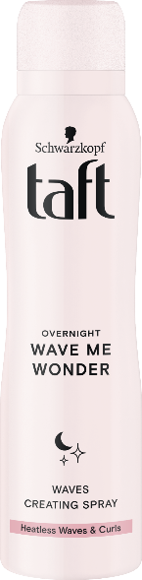Značka Taft uvádí tři nové udržitelné produkty v rámci řady Wonder, které jsou vyrobené z ingrediencí přírodního původu. Jejich použití je velmi jednoduché, rychlé a efekt dlouhotrvající.

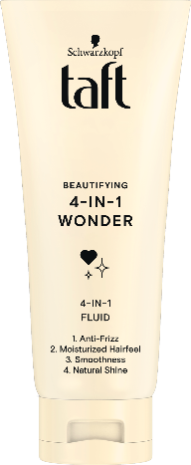Chcete docílit přirozených vln, ale bez pou žití tepelné úpravy? Sáhněte po spreji na tvorbu vln **Overnight Wave Me Wonder**, které vytvoří dlouhotrvající přirozené vlny, a to zcela bez jakékoliv tepelné úpravy či následného poškození. Aplikuje se přes noc, tudíž tím ušetříte drahocenný čas, který tak můžete věnovat letním aktivitám!

Fluid **Beautyfing 4-IN-1 Wonder** udělá s vašimi vlasy opravdové zázraky – hydratuje je, uhladí a dodá jim přirozený lesk. Na krepaté vlasy tak můžete zapomenout, okamžitý účinek vám totiž zajistí krásné v lasy. Fluid vlasy nezatěžuje, nenechává v nich žádné zbytky a pomáhá je 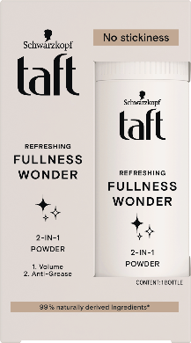chránit před vysušením. Jeho použití je velmi jednoduché, stačí nanést malé množství do dlaní a aplikovat přímo do vlhkých nebo i suchých vlasů.

Pudr **Refreshing Fullness Wonder** je multifunkční, v jednom produktu najdete dva benefity: viditelně svěží objem a odstranění mastnoty. A nemusíte se bát slepených, zatížených nebo suchých vlasů.

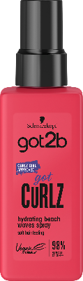

**Hydratace pro vaše kudrnaté vlasy se značkou Got2b**

**Hydratační sprej na plážové vlny od Got2B** byl vyvinut společně s kudrnatými pro kudrnaté. Vlnitým vlasům dodá sprej definované vlny a pocit jemnosti a hydratace. Díky unikátnímu veganskému složení s kokosovou vodou a mořskými minerály získají vaše vlasy po použití zdravý vzhled a ochranu před nežádoucím krepatěním.

*****

O společnosti Henkel

Společnost Henkel působí celosvětově s vyrovnaným a diverzifikovaným portfoliem produktů. Díky silným značkám, inovacím a technologiím zastává Henkel vedoucí postavení na trhu jak ve spotřebitelských, tak průmyslových odvětvích. V oblasti lepidel je Henkel divize Adhesive Technologies celosvětovým lídrem na trhu v rámci všech průmyslových segmentů. V oblastech Laundry & Home Care a Beauty Care je Henkel na vedoucích pozicích na více trzích a v kategoriích ve světě. Společnost byla založena v roce 1876 a má za sebou více než 140 úspěšných let. V roce 2018 dosáhla obratu ve výši 20 mld. eur a upravený provozní zisk přibližně ve výši 3,5 mld. eur. Henkel zaměstnává více než 53 000 lidí po celém světě, kteří spolu tvoří velmi různorodý tým, který spojuje nadšení, společné hodnoty, silná firemní kultura a zájem vytvářet udržitelné hodnoty. Jako uznávaný lídr v oblasti udržitelnosti je Henkel na předních příčkách v mnoha mezinárodních indexech a hodnoceních. Prioritní akcie společnosti Henkel jsou kótovány na německém akciovém indexu DAX. Více informací naleznete na [www.henkel.cz](http://www.henkel.cz).

V České republice působí společnost Henkel ve všech třech strategických oblastech již od roku 1991. Na českém trhu prodává firma Henkel ČR produkty více než 50 značek a zaměstnává 250 lidí.

**Kontakt:**

Pavla Pokorná | FleishmanHillard

Telefon: + 420 777 228 276

E-mail: [pokorna@fleishman.com](mailto:pokorna@fleishman.com)